Технологическая карта урока ИЗО
- Ф.И.О. учителя: Удовиченко Мария Евгеньевна
- Класс: 6-А ; Дата 19.04.21 ; Место и роль предмета в изучаемой теме:
- Ресурсы учителя: Учебник «Изобразительное искусство « Декоративно прикладное искусство в жизни человека» 5 класс» под редакцией Б.М. Неменского;
- Оборудование урока: презентация.
- Межпредметные связи: черчение, технология
Тема урока | «Правила построения перспективы. Воздушная перспектива»
Тип урока | Комбинированный
Цель | Углубить знания о перспективе, на примере пейзажа, развить новые навыки выполнения пейзажа в технике акварель;
Задачи | Развивать эстетический и художественный вкус, творческую активность и мышление учащихся, активизировать самостоятельный творческий поиск в решении художественных задач.
Планируемые результаты | Предметные | Метапредметные (УУД) | Личностные
 | -понимание особой роли культуры и искусства в жизни общества и каждого отдельного человека;  - научатся сравнивать объекты по заданным критериям;  -научатся определять точка зрения, линейная перспектива, картинная плоскость , картинная плоскость;  -научатся на практике использовать теоретические знания; | Регулятивные: наблюдать объекты и явления природы и окружающей действительности; понимать их образы в картине, музыке, поэзии.  -ставить цель и анализировать условия достижения цели. Прогнозировать ситуацию будущих событий.  Познавательные: осуществлять поиск информации с использованием различных ресурсов;  - перерабатывать полученную информацию: делать выводы в результате творческой работы;  -устанавливать причинно следственные связи.  -давать определения понятиям.  Коммуникативные: уметь организовывать учебное сотрудничество и совместную деятельность с партнёрами. Уметь вступать в диалог и участвовать в коллективном обсуждении проблемы, аргументировать свою позицию. | -умение формировать эстетические чувства, художественно – творческое мышление и фантазию;  -умение сотрудничать товарищами в процессе совместной деятельности под руководством учителя;  -умение обсуждать и анализировать собственную художественную деятельность и работу одноклассников с позиции творческих задач данной темы.
 | Ход урока
Дидактическая структура урока | Деятельность учителя |  |  | Деятельность обучающихся | Формы работы
Организационный момент.  Мотивировать обучающихся к учебной деятельности посредством создания комфортной обстановки, проверить готовность к работе. | приветствие  - проверка посещаемости, запись отсутствующих в классный журнал;  - проверка готовности учеников к уроку;  - назначение дежурных по графику;  - организация рабочих мест. |  |  | Приветствуют учителя.  Организуют свое рабочее место, проверяют наличие индивидуальных принадлежностей на парте | Ф
Постановка учебной задачи. Определение темы и цели урока.  Повторить, что знают обучающиеся о теме урока. | Давайте мы с вами посмотрим на работы:  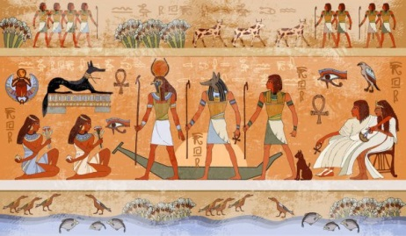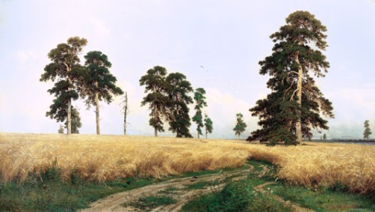  Рисунок древнего Египта Картина И.И. Шишкина «Рож»  Ребята , в чем разница в данных работах?  Хорошо, благодаря чему мы можем изобразить многоплановость?  Таким образом, благодаря перспективе появляется многоплановость.  На сегодняшнем уроке мы с вами разберем правила линейной и воздушной перспективы, и выясним, для чего художникам нужны эти правила. Как вы думаете?(Обучающиеся ставят цели урока). |  |  | Учащиеся должны определить тему, цель и задачи урока по репродукциям.  Предположительный ответ ученика:  - На первом рисунке мы видим только передний план, а на втором многоплановость.  - Многоплановость появляется за счет линии горизонта. И изменения величины объектив.  - Художникам нужны эти правила, для того чтобы изобразить объёмный (многоплановый) рисунок. | Ф
Изучение нового материала | Но для начала вспомним, о чем мы говорили на предыдущем уроке.  Ребята, скажите, что изображено на этой картине? (пейзаж)  Что художник изображает в пейзаже? (природу, пространство)  Сегодня нам понятно, что пейзаж – это, прежде всего изображение пространства. Давайте вспомним, какие способы изображения мы изучили ранее.  В эпоху Древнего Египта изображения никогда не создавали иллюзию объёма. Изображение переносилось на плоскость не в том виде, в котором оно предстает глазу, а в том, которое наиболее выражает ее суть.  В эпоху Возрождения родилось понятие – перспектива, линия горизонта, точка схода.  Перспектива — это изображение предметов так, как их видит человеческий глаз. Перспектива нам нужна для того, чтобы изображать предметы реалистично.  Передний план – все предметы воспринимаются объемно, цвет наиболее контрастен. Средний план – объем и цвет постепенно смягчаются. Задний план – все сливается в воздушной дымке. И. Шишкин. «Дождь в дубовом лесу».  Линейная перспектива – это точная наука, которая учит изображать на плоскости предметы окружающей действительности так, чтобы создавалось впечатление реальности. И. Левитан «Сокольники». Ф. Васильев «После дождя».  Для того чтобы научиться изображать объёмные предметы необходимо знать законы построения линейной и воздушной перспективы.  Основной отличительной особенностью линейной перспективы (будь она прямой или обратной) является фиксированный угол зрения и наличие общей точки схода (обычно на линии горизонта).  Представим себе железную дорогу. Все знают, что рельсы лежат параллельно, а это значит, что они нигде не пересекаются.  Но если мы встанем на пути и посмотрим вдаль, то будет казаться, что с удалением от нас, рельсы сходятся ближе, ближе, пока, наконец, не сольются в одну точку.  Точку, где рельсы или края дороги соединяются, называют "точкой схода или точка зрения ". Эта точка всегда лежит на линии горизонта.  Слово «горизонт» всем конечно, знакомо. Этим словом мы называем линию, отделяющую видимое небо от видимой земли.  Линия горизонта – это линия, которая находится на уровне наших глаз.  Линия горизонта бывает высокой и низкой, это средство выразительности. Для передачи земных далей нужна высокая точка зрения, а когда линия горизонта расположена у нижнего края картины, мы видим просторы небес.  Воздушная перспектива — кажущиеся изменения некоторых признаков предметов под воздействием воздушной среды и пространства, изменения цвета, очертаний и степени освещенности предметов, возникающие по мере удаления натуры от глаз наблюдателя. И. Шишкин. «Утро в сосновом лесу». Ф. Васильев. «Рассвет».  Понятие «ПЛАНЫ» Обычно принято говорить о планах – переднем (первом), среднем (втором) и дальнем (третьем). Передний план: все предметы воспринимаются объемно, цвет наиболее контрастен. Средний план: объем и цвет постепенно смягчаются. Задний план: все сливается в воздушной дымке.  И.К. Айвазовский. «Венеция». Правила изображения воздушной перспективы  Первый закон: Все ближние предметы воспринимаются подробно, а удаленные – обобщённо. И.К. Айвазовский. «Бриг Меркурий».  А. К. Саврасов. «Грачи прилетели».  Второй закон: Для передачи пространства надо делать контуры ближних предметов резче, а удалённых – мягче.  В. Д. Поленов. «Вид на Оку реку с восточного берега».  Третий закон: Удалённые светлые предметы слегка затемняются, а тёмные - осветляются.  Ф. А. Васильев. «Мокрый луг».  Пятый закон: Все удалённые предметы в завесе дымки воздуха приобретают фиолетовый, синий, голубой или беловатый цвета, для передачи пространства надо ближние предметы изображать ярко окрашенными, а удаленные – бледными.  Воздушная среда, особенно если воздух наполнен дымкой или туманом, помогает передать в рисунке пространство, подчеркивает плановость в композиции. В творческой работе необходимо учитывать перспективные изменения воздушной среды, благодаря которым дальние планы кажутся светлее передних, контуры предметов расплываются, теряют четкость. Особенно это заметно в горах или на равнине, поросшей лесом. |  |  | Прослушать новый материал, проанализировать фото материал  -Ученики записывают материал  -Ученики записывают материал  -  -Ученики записывают материал | Ф
Закрепление знаний | Проверка знаний  1. Перспектива – это…  а) наука о цвете;  б) изображение с применением линии горизонта;  в) система отображения на плоскости глубины пространства;  2. Линейная перспектива – это…  3. Воздушная перспектива – это…
Творческая практическая деятельность | Выполнить пейзаж в перспективе. Техника акварель. С использованием биндеров и канцелярских резинок.  1 этап.  2этап(рисуем линию горизонта)  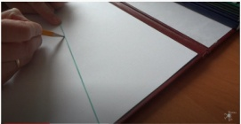  3этап (рисуем перспективу)  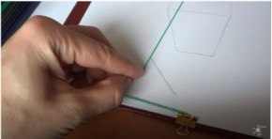  4этап (акварельная тонировка)  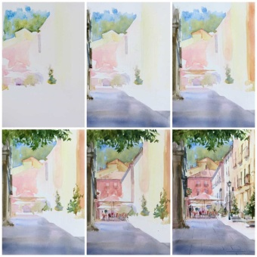 |  |  | Учащийся должен выполнить практическую работу
Домашнее задание | Нарисовать пейзаж |  |  | Записать в дневник. | Ф
Итоги урока. Рефлексия. | Проанализировать выставленные работы, ответить на вопросы:  - что нового узнали на этом уроке?  Если вам понравился урок поднять раскрытую ладонь, если вам было трудно- поднять кулачок. |  |  | Задача учащихся проанализировать собственную работу  Поднять или руку, кулачок | Ф

